附件2

文物博物馆单位消防演练视频片

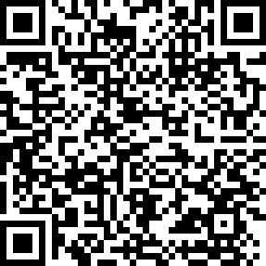

二维码下载链接